2018主管护师妇产科护理学必考考点：分娩期护理
现在正是2018年主管护师考试复习备考的关键时期，为了方便更多主管护师考生朋友们，更好地开展主管护师考试复习备考工作。金英杰医学小编特从金英杰图书研发中心搜集整理了2018年主管护师妇产科护理学超级宝典必考考点，现在免费提供给广大考生朋友们。
点击链接免费下载2018年主管护师妇产科护理学超级宝典必考考点，如果考生朋友们感到自学困难，可以报读2018年主管护师妇产科护理学金鹰直播课，跟随名师进行全面系统的复习。
2018年主管护师妇产科护理学超级宝典必考考点.pdf
下面内容是2018年主管护师妇产科护理学超级宝典第三章必考考点的部分内容，想要获得全部资料的考生朋友们可以点击购买2018主管护师妇产科护理学超级宝典，轻松拿回家，想怎么学习就怎么学习!
考点1：正常分娩期妇女的护理
1.先兆临产。
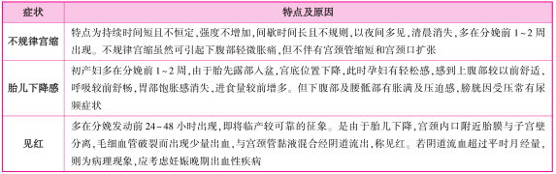
2.产程分期。
分娩全过程是从规律性宫缩开始至胎儿胎盘娩出为止，称为总产程。
临床分期为 3 个产程。
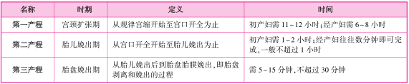
3.产程护理。
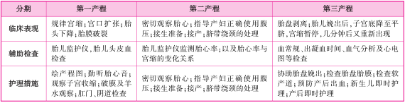
金英杰医学小编每天会更新必考考点，将会按着2018年主管护师考试超级宝典必考考点的整个章节流程依次发布相关信息，想要快速记忆主管护师妇产科护理学必考知识点，有节奏地进行主管护师复习备考的广大考生朋友们，记得每天都要查看主管护师考试频道更新的相关消息哈!或者及时关注下方的金英杰护考圈获得最新消息!

关注金英杰护考圈，了解主管护师信息！

